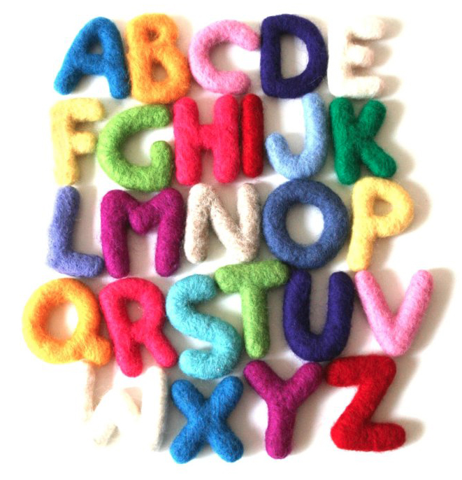 | Défi orthographe  CE1/CE2  2021/2022  Épreuve N°1

Ecole : Classe de :

Vous écrirez les lettres ou les mots en minuscules d’imprimerie ou en lettres cursives, afin de voir les accents éventuels.

Jeu des lettres disparues

Consigne : Dans cette grille, les élèves doivent retrouver les lettres qui manquent à la série « EUR », puis à la série « OIR » pour la remplir grâce aux définitions.

1 |  | Il soigne les malades. |  |  |  |  |  | e | u | r
2 |  | Il pratique la natation. |  |  |  |  | e | u | r
3 |  | Le peintre en utilise beaucoup. |  |  |  |  |  | e | u | r
4 |  | Il ne dit pas la vérité. |  |  |  |  |  | e | u | r
5 |  | Il dresse les animaux sauvages |  |  |  |  |  |  | e | u | r
 |  |  |  |  |  |  |  |  | e | u | r
6 |  | Papa s’en sert tous les matins. |  |  |  |  | o | i | r
7 |  | Je m’en sers quand je suis enrhumé. |  |  |  |  |  | h | o | i | r
8 |  | Je me regarde dedans. |  |  |  |  | o | i | r
9 |  | On s’en sert pour faire chauffer de l’eau. |  |  |  |  |  |  |  | o | i | r | e
10 |  | Nous avons gagné. C’est une belle…. |  |  |  |  |  | o | i | r | e

2 points par mot.
Ecole : Classe de :

Jeu de l’escalier

Consigne : Il s’agit de trouver les mots contenus dans un « escalier » en s’aidant des définitions proposées. A chaque « marche », il n’y a qu’une seule lettre qui change ; elle est indiquée par un astérisque. Il faut faire attention au décalage des marches.

- Fruit du murier. On en fait de la confiture.
- L’eau de source est sans mélange elle est …….
- C’est un papa.
- C’est une maman.
- C’est pareil.
- Nous n’avons pas le droit de parler. Nous devons expliquer avec des gestes.
- Il y en a dans beaucoup de poésies.
- C’est un outil qui permet de limer.
- C’est ce que l’on apprend au CP.
- Les clowns nous font ……

 |  |  |  |  |  |  |  |  |  |  |  | M | A | R | E
 |  |  |  |  |  |  |  |  |  | 1 |  | *
 |  |  |  |  |  |  |  |  | 2 | *
 |  |  |  |  |  |  |  | 3 |  | *
 |  |  |  |  |  |  | 4 | *
 |  |  |  |  |  | 5 |  |  | *
 |  |  |  |  | 6 |  | *
 |  |  |  | 7 | *
 |  |  | 8 | *
 |  | 9 |  |  | *
 | 10 | *
T | I | R | E

2 points par mot

Ecole : Classe de :

Jeu de l’anagramme

Consigne : Avec ces 10 lettres, fabriquez 10 mots qui existent. Puis, pour chacun d’eux inventez une phrase pour utiliser le mot tel que vous l’avez écrit. Pour que le mot rapporte des points, il faut qu’il n’y ait aucune erreur orthographique dans sa phrase.

R | N | O | E | A | S | E | L | T | I

Mots | Phrases

2 points par phrase correctement orthographiée.
Ecole : Classe de :

Jeu des phrases mêlées

Consigne: Dans chaque colonne verticale l’élève doit choisir celui des mots qui convient pour composer une phrase cohérente (il n’y a qu’une seule phrase possible).

5 points pour chaque phrase reconstituée.

Phrase 1 :

Dans | elles | chante | les | fleurs | tètent | leur | aucun.
Hier | les | près | pour | agneaux | broute | sa | mère.

………………………………………………………………………………………………..
………………………………………………………………………………………………………………..

Phrase 2 :

La | petite | est | la | fille | belle | des | fleur
Mon | rose | et | les | plus | belles | sont | fleurs

………………………………………………………………………………………………..

………………………………………………………………………………………………………………..

Phrase 3
Maman | aimes | un | fleurs | bicolores | rouge | et | blanc
Demain | aime | le | saucisse | bicolore | rouges | est | blanche
C’est | coiffent | les | voiture | bicyclette | bougent | ai | blanches

………………………………………………………………………………………………..
………………………………………………………………………………………………..

Phrase 4
Dans | cette | jardin, | son | fleurs | pouce | au | dessous | une | pommier
Au | le | voiture, | leur | chou | poussent | avec | loin | du | tablier
Hier | une | chat, | les | camion | pousses | les | pied | sur | pommiers

………………………………………………………………………………………………..
………………………………………………………………………………………………..

Ecole : Classe de :

Jeu de transformation

Consigne : Le texte donné est écrit au pluriel ou au singulier. Les élèves doivent le réécrire soit au pluriel soit au singulier.

La petite fille enfile ses patins. Elle patine sur la glace. Cet après-midi, elle est heureuse et s’amuse beaucoup.

Les …………………………………………………………………………………………………………
………………………………………………………………………………………………………………
………………………………………………………………………………………………………………..
………………………………………………………………………………………………………………..
………………………………………………………………………………………………………………..
………………………………………………………………………………………………………………..
………………………………………………………………………………………………………………..
………………………………………………………………………………………………………………..
………………………………………………………………………………………………………………..
………………………………………………………………………………………………………………..

Il y a 10 modifications dans ce texte. 2 points pour chaque réécriture correcte.

Ecole : Classe de :

La dictée négociée

Consigne : Un élève recopie sur les lignes la dictée « corrigée » par toute la classe. ( Cf. Descriptif)

………………………………………………………………………………………………………………..
………………………………………………………………………………………………………………..
………………………………………………………………………………………………………………..
………………………………………………………………………………………………………………..
………………………………………………………………………………………………………………..
………………………………………………………………………………………………………………..
………………………………………………………………………………………………………………..
………………………………………………………………………………………………………………..
………………………………………………………………………………………………………………..
………………………………………………………………………………………………………………..
………………………………………………………………………………………………………………..
………………………………………………………………………………………………………………..
………………………………………………………………………………………………………………..………………………………………………………………………………………………………………..
………………………………………………………………………………………………………………..
………………………………………………………………………………………………………………..
………………………………………………………………………………………………………………..
………………………………………………………………………………………………………………..
………………………………………………………………………………………………………………..
………………………………………………………………………………………………………………..
………………………………………………………………………………………………………………..
………………………………………………………………………………………………………………..

